BÁO CÁO TRIỂN KHAI
Zabbix Monitoring Server & Agent

Hướng dẫn cài đặt và cấu hình từng bước

PHẦN 1: CÀI ĐẶT ZABBIX SERVER

1.1 Mở SSH Server trên máy chủ Ubuntu
Trước tiên, cần đảm bảo dịch vụ SSH đang hoạt động để có thể kết nối và quản lý máy chủ từ xa.
sudo apt update
sudo apt install openssh-server -y
sudo systemctl start ssh
sudo systemctl status ssh
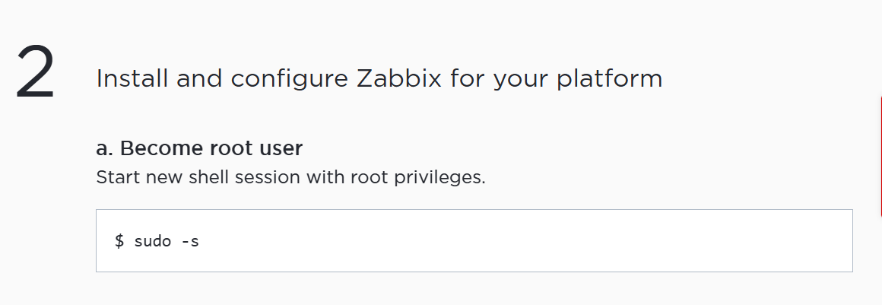

1.2 Chuyển sang quyền root
Các bước cài đặt tiếp theo yêu cầu quyền root. Sử dụng lệnh:
sudo -s
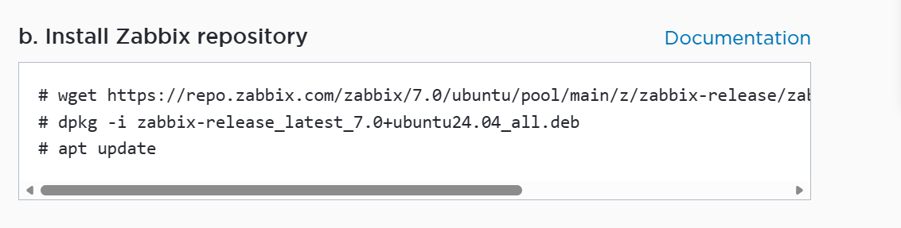

1.3 Thêm Zabbix Repository
Tải và cài đặt gói repository chính thức của Zabbix 7.0 cho Ubuntu 24.04:
wget https://repo.zabbix.com/zabbix/7.0/ubuntu/pool/main/z/zabbix-release/zabbix-release_latest_7.0+ubuntu24.04_all.deb
dpkg -i zabbix-release_latest_7.0+ubuntu24.04_all.deb
apt update
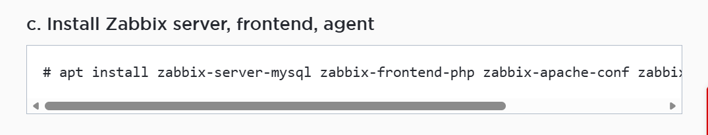

1.4 Cài đặt các thành phần Zabbix Server
Cài đặt Zabbix Server, frontend PHP, Apache config, SQL scripts và agent:
apt install zabbix-server-mysql zabbix-frontend-php zabbix-apache-conf zabbix-sql-scripts zabbix-agent
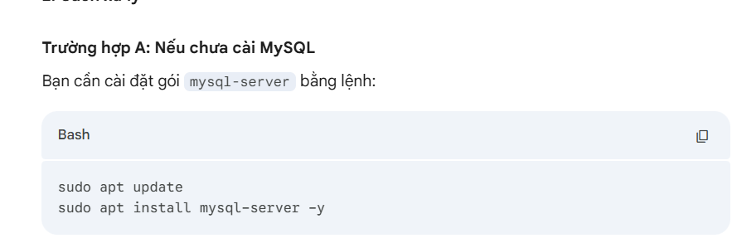

1.5 Cài đặt và khởi động MySQL
sudo apt update
sudo apt install mysql-server -y
sudo systemctl status mysql
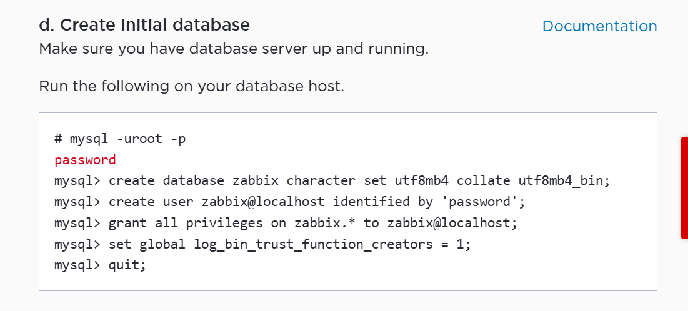

1.6 Tạo Database cho Zabbix
Đăng nhập MySQL và tạo database cùng user riêng cho Zabbix:
mysql -uroot -p
mysql> create database zabbix character set utf8mb4 collate utf8mb4_bin;
mysql> create user zabbix@localhost identified by 'password';
mysql> grant all privileges on zabbix.* to zabbix@localhost;
mysql> set global log_bin_trust_function_creators = 1;
mysql> quit;
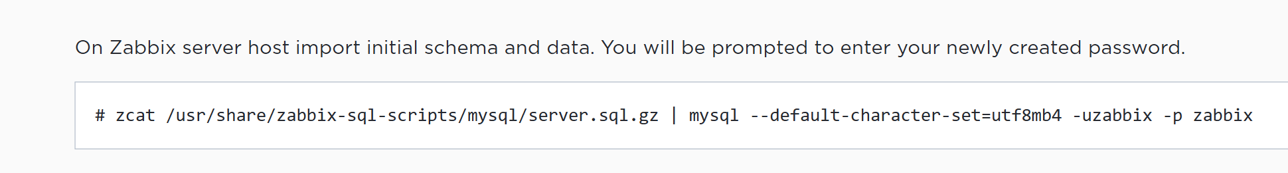
Lưu ý: Thay 'password' bằng mật khẩu mạnh của bạn.

1.7 Import Schema Database
Import cấu trúc bảng mặc định của Zabbix vào database vừa tạo:
zcat /usr/share/zabbix-sql-scripts/mysql/server.sql.gz | mysql --default-character-set=utf8mb4 -uzabbix -p Zabbix
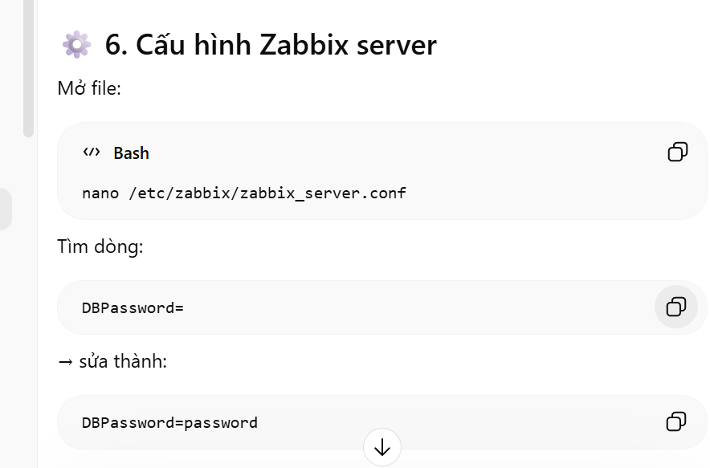
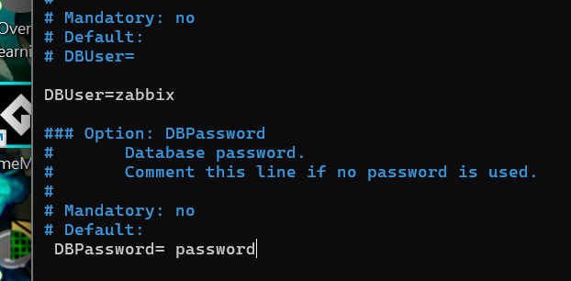
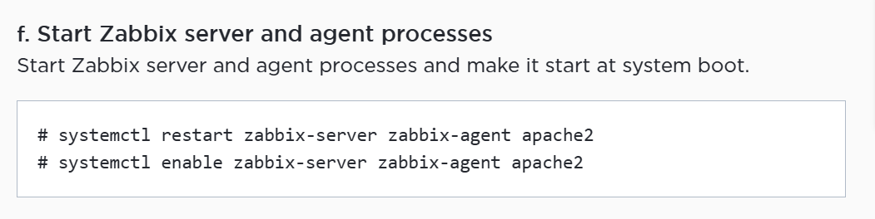

1.8 Khởi động dịch vụ Zabbix
Khởi động và bật tự động chạy khi boot cho Zabbix Server, Agent và Apache:
systemctl restart zabbix-server zabbix-agent apache2
systemctl enable zabbix-server zabbix-agent apache2

1.9 Cấu hình qua Web Interface
Truy cập giao diện cài đặt web tại địa chỉ (thay bằng IP máy chủ của bạn):
http://<IP_MÁY_CHỦ>/zabbix/setup.php
Ví dụ: http://192.168.136.154/zabbix/setup.php

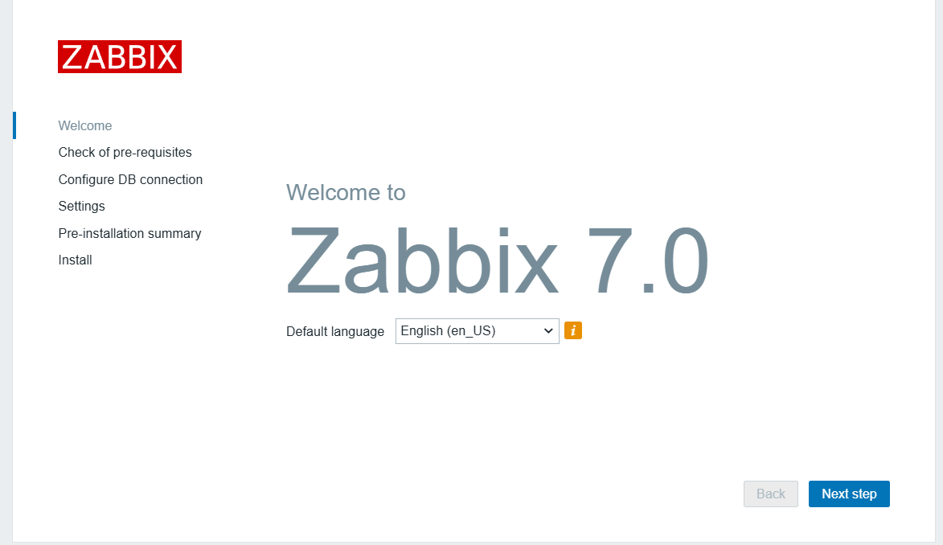
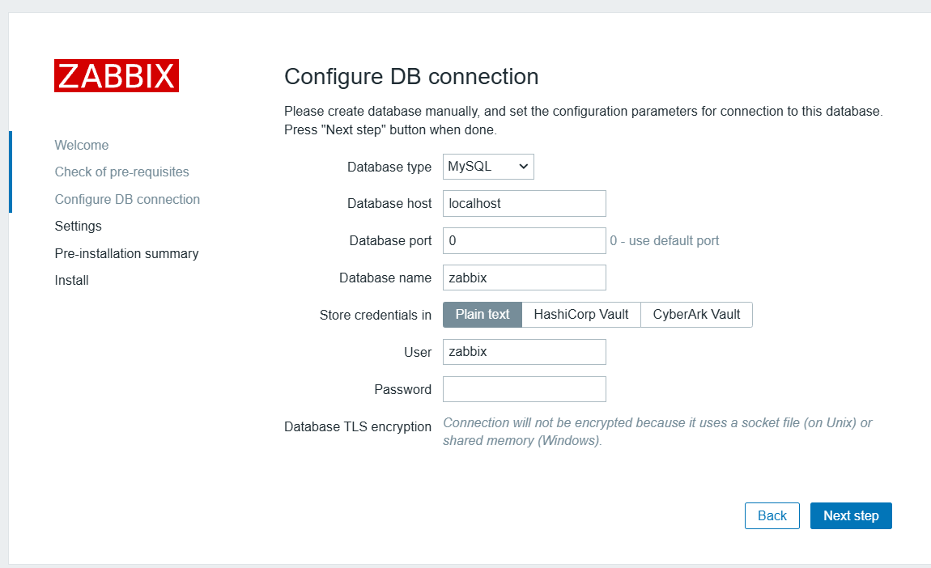
Bước: Nhập mật khẩu database đã tạo ở bước 1.6.
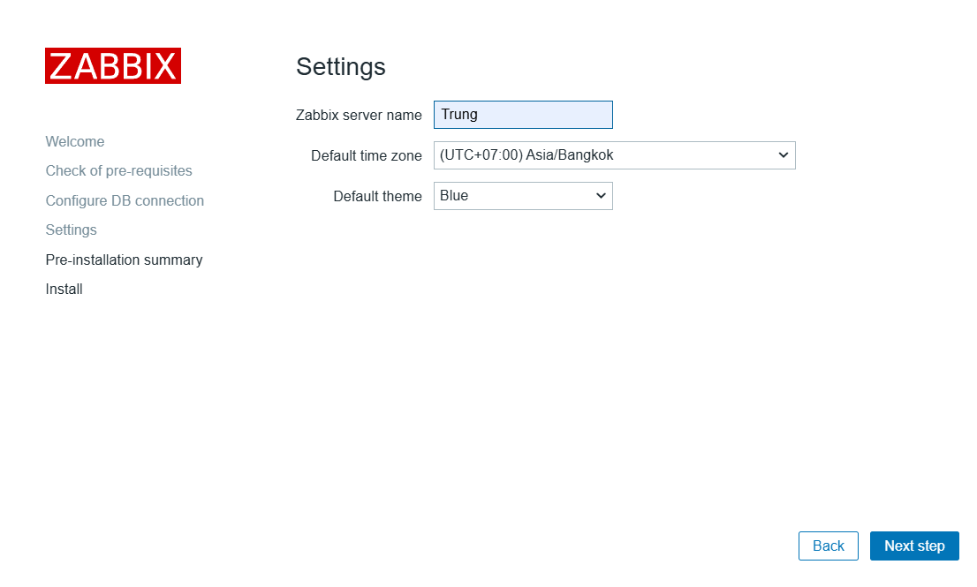
Bước: Đặt tên cho Zabbix Server theo ý muốn.
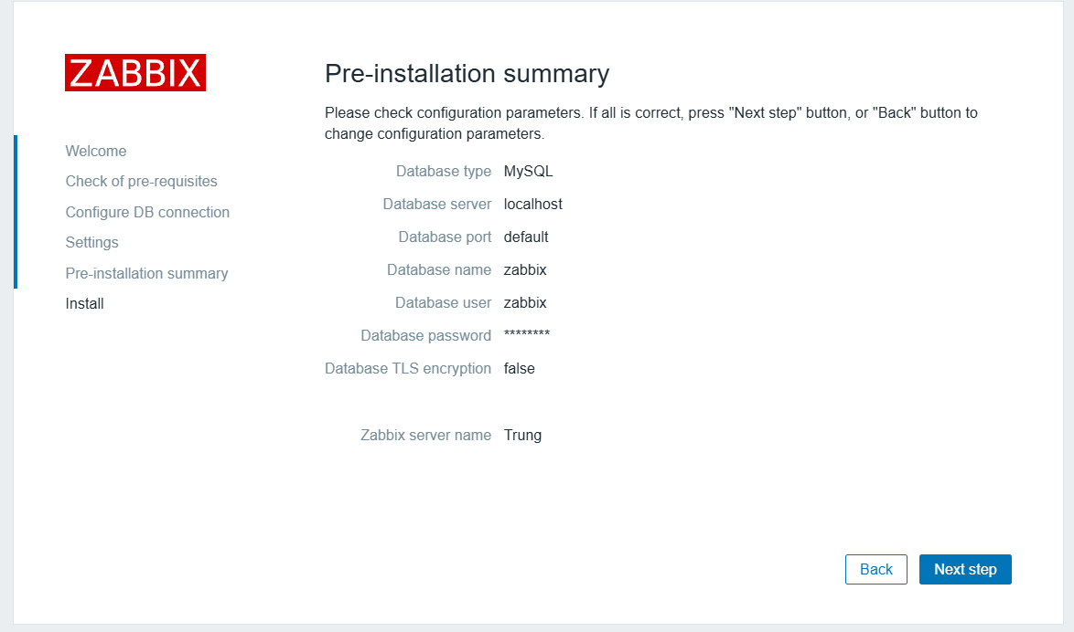

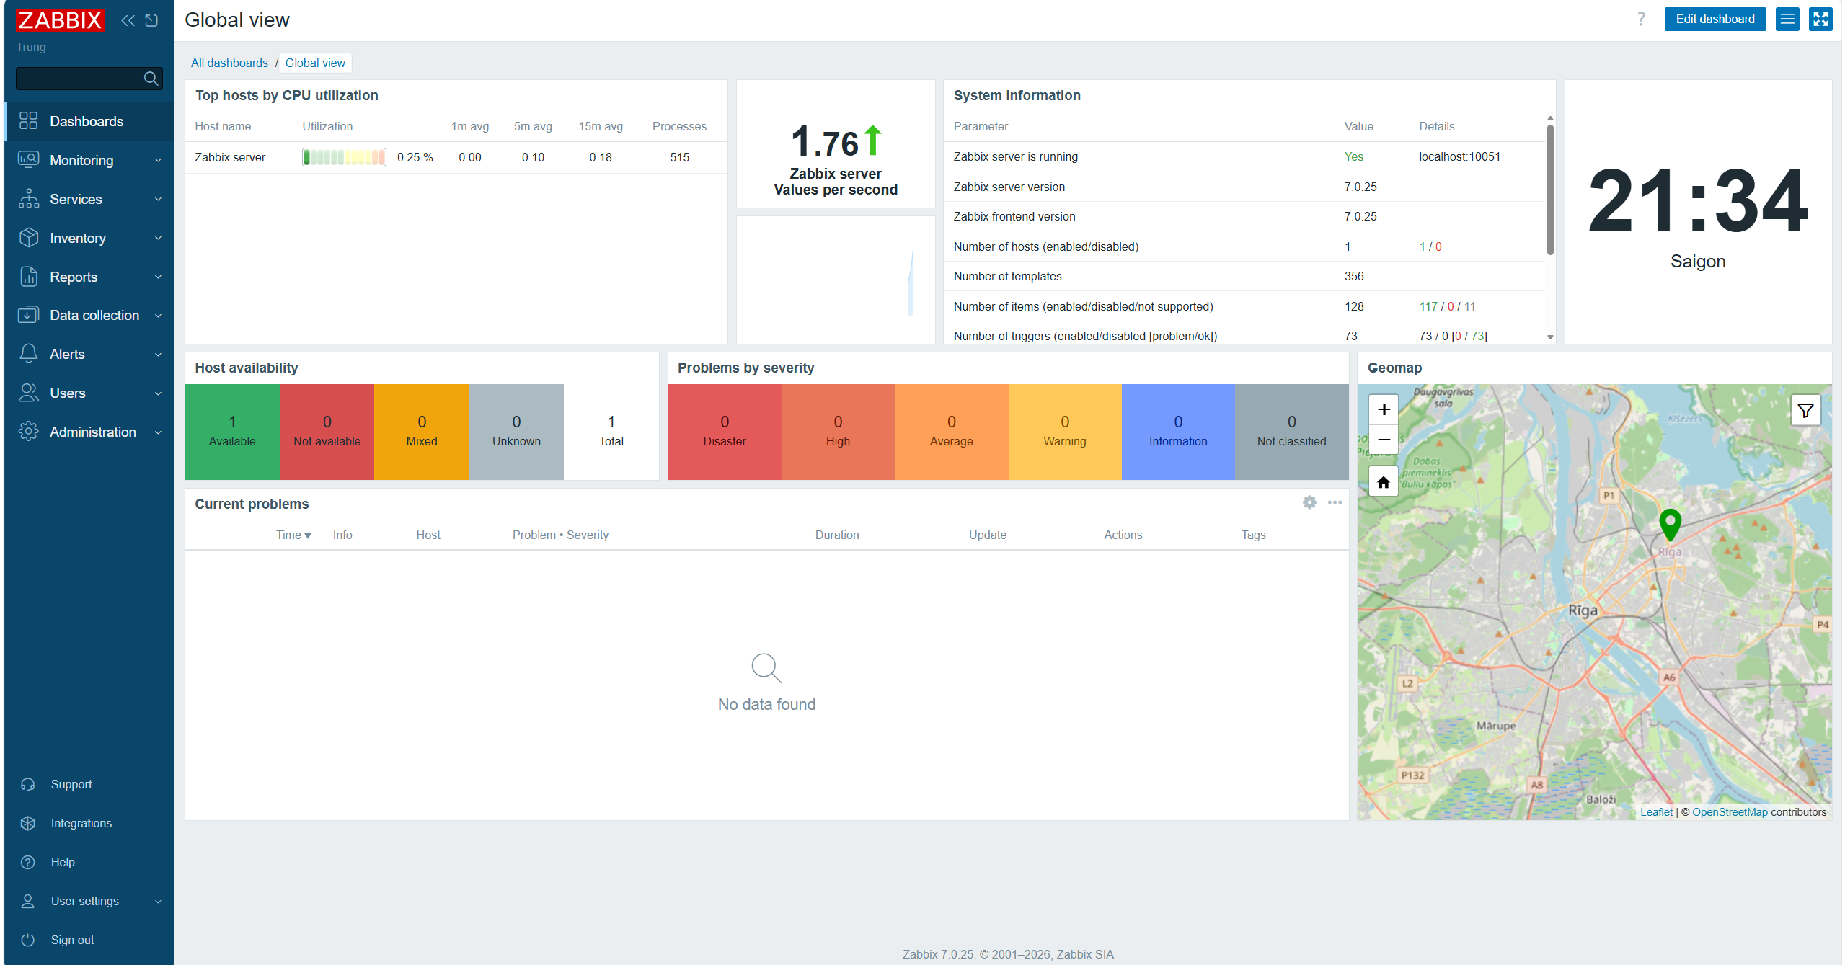
✅ Cài đặt thành công Zabbix Server!

PHẦN 2: THÊM HOST ĐỂ GIÁM SÁT

Có hai phương pháp để thêm một host vào hệ thống giám sát Zabbix:
- Cách 1: Cài đặt Zabbix Agent thủ công trực tiếp trên máy cần giám sát
- Cách 2: Dùng Ansible để tự động cài đặt agent hàng loạt (không cần thao tác tay trên từng máy)

Cách 1: Cài đặt Zabbix Agent thủ công

Bước 1 – Cài agent trên máy cần giám sát
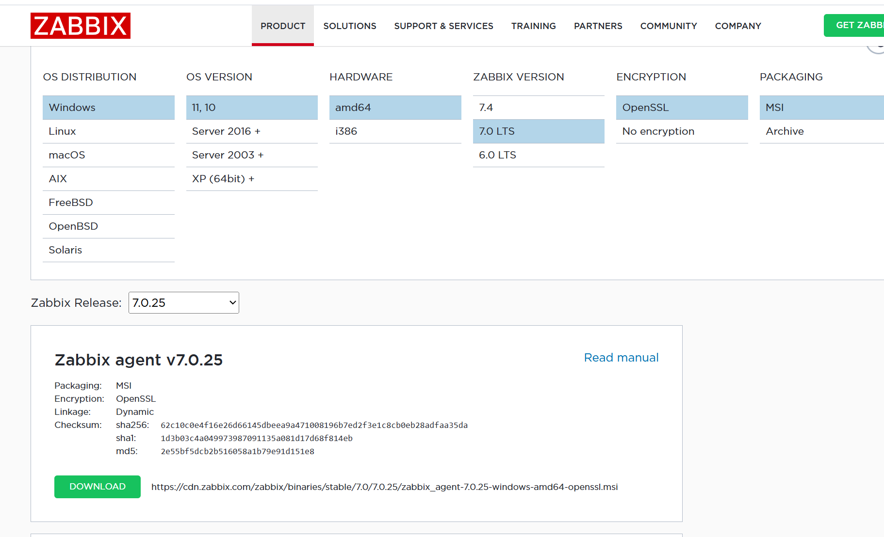
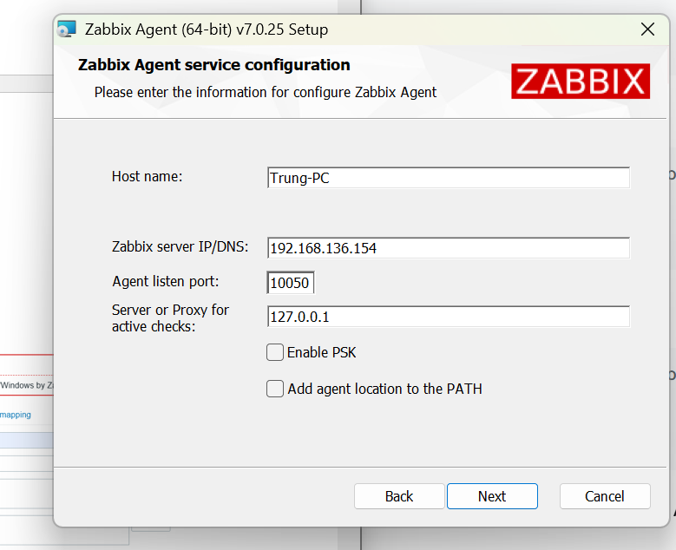

Bước 2 – Thêm host trên giao diện Zabbix
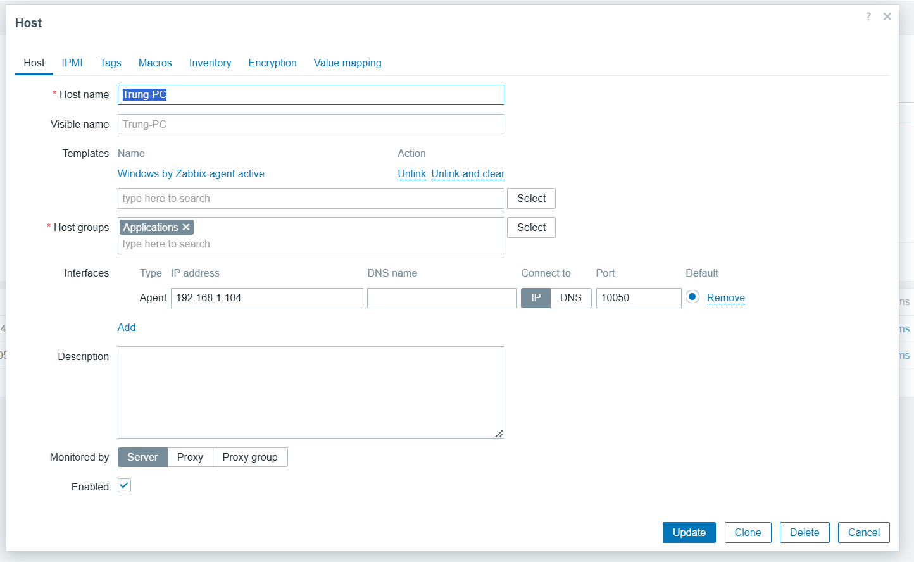
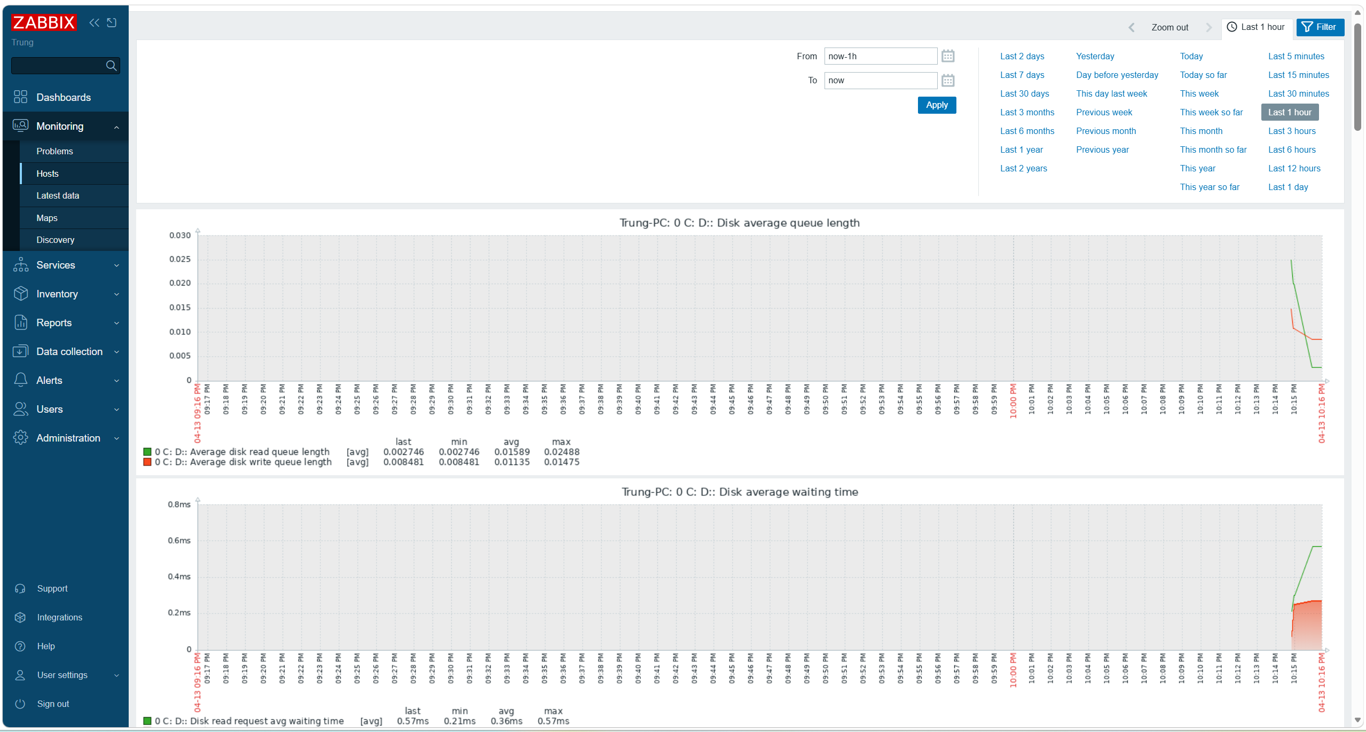
📊 Biểu đồ đã bắt đầu hiển thị số liệu giám sát.

Cách 2: Cài đặt Agent tự động bằng Ansible
Phương pháp này phù hợp khi cần triển khai agent trên nhiều máy cùng lúc. Điều kiện:
- Máy đích phải mở port 22 (SSH) và port 10050 (Zabbix agent)
- Tất cả máy phải ở chế độ Bridge network

Bước 1 – Cài đặt Ansible
sudo apt update
sudo apt install ansible -y
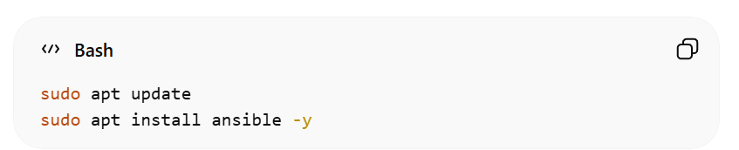

Bước 2 – Tạo file inventory (hosts)
Tạo file liệt kê các máy cần cài agent:
nano hosts
Ví dụ nội dung file hosts:
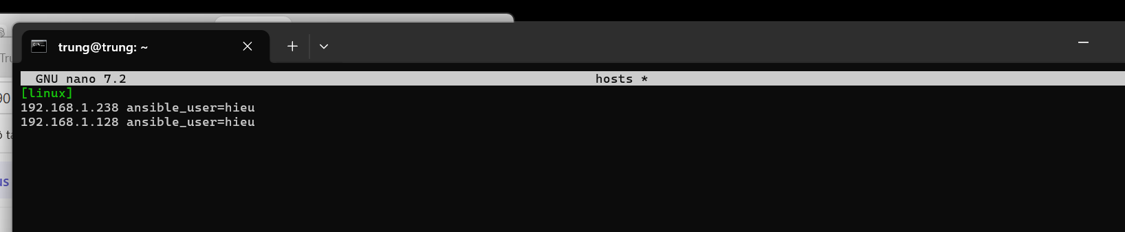
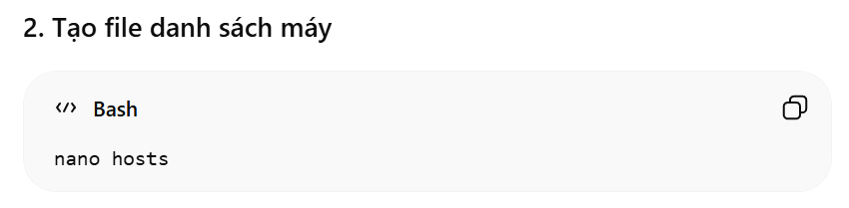

Bước 3 – Tạo Playbook cài đặt Zabbix Agent
nano install_zabbix.yml
Nội dung playbook:
- hosts: linux
become: yes
tasks:
- name: Install Zabbix agent
apt:
name: zabbix-agent
state: present

- name: Configure agent
lineinfile:
path: /etc/zabbix/zabbix_agentd.conf
regexp: '^Server='
line: 'Server=192.168.136.154' # Sửa thành IP server của bạn

- name: Restart service
service:
name: zabbix-agent
state: restarted
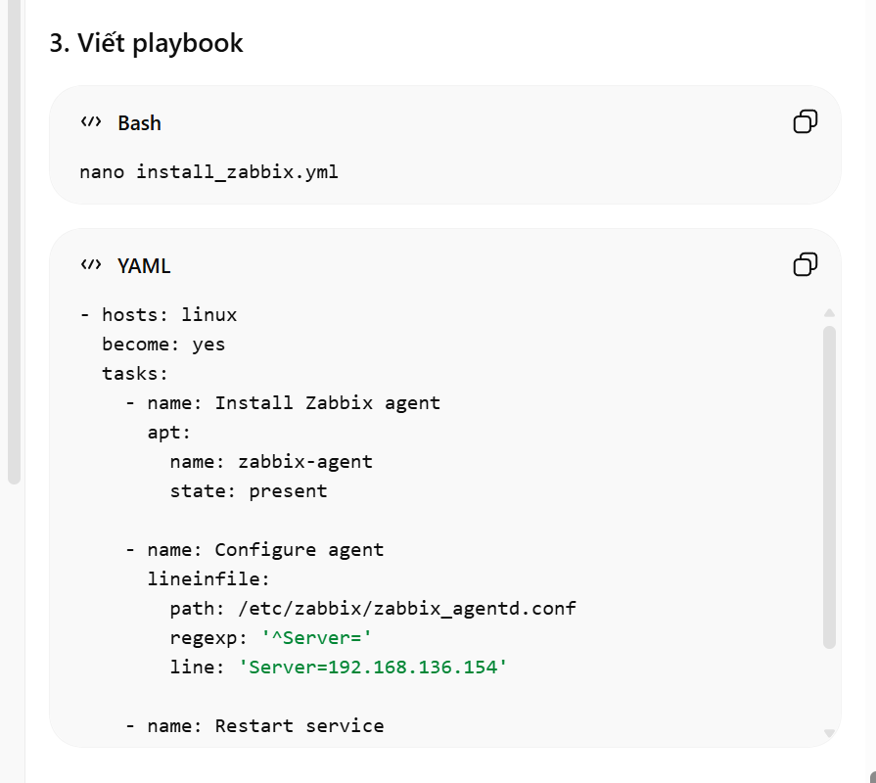

Bước 4 – Tạo SSH Key và phân phối đến các máy
Tạo SSH key để Ansible có thể kết nối passwordless đến các máy đích:
ssh-keygen
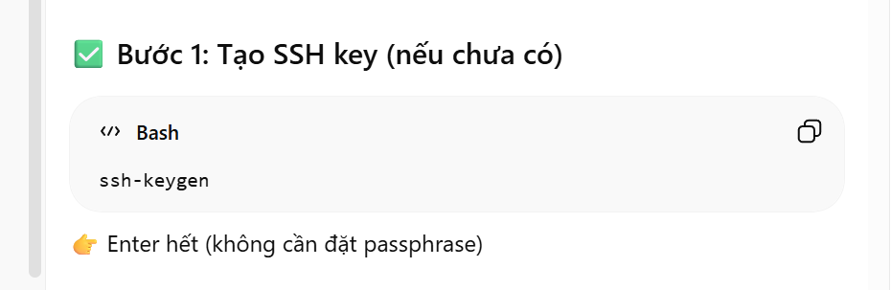
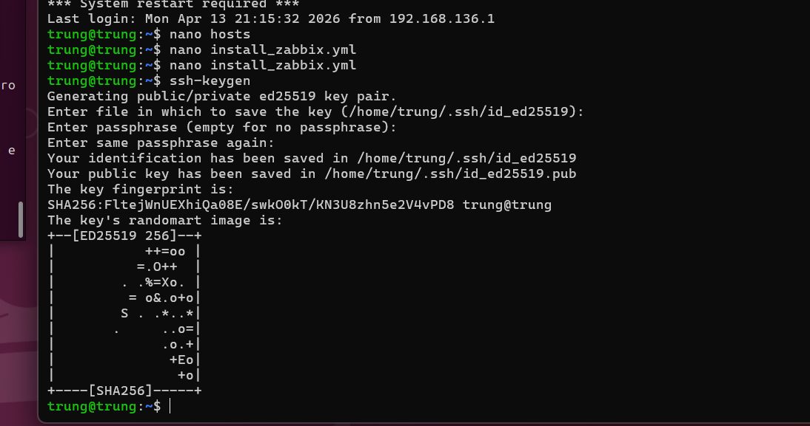
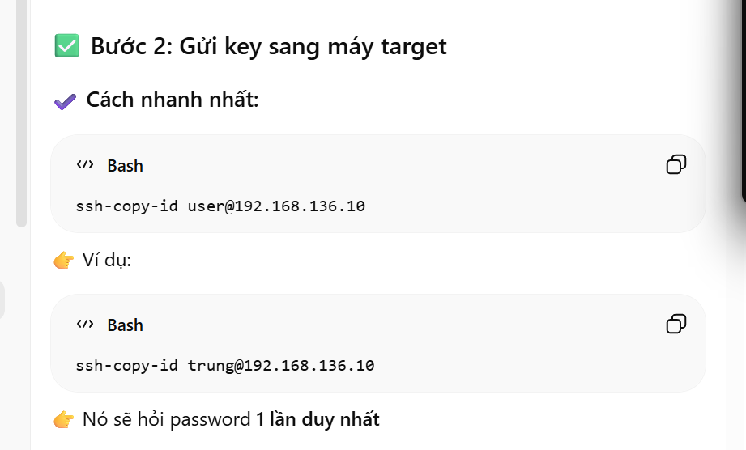
Gửi SSH key đến nhiều máy:
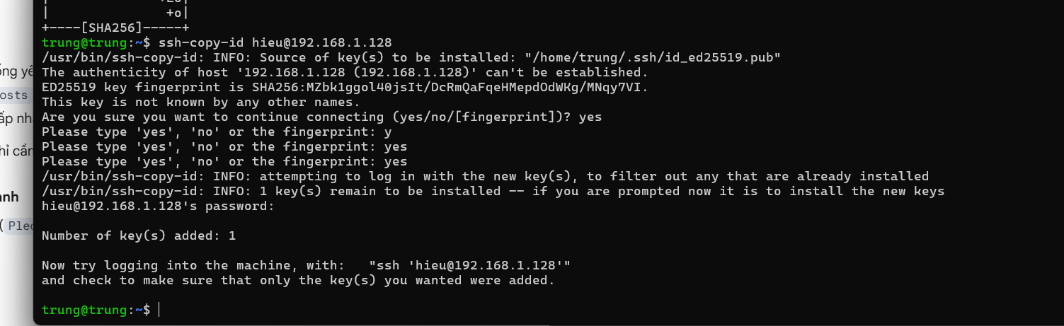
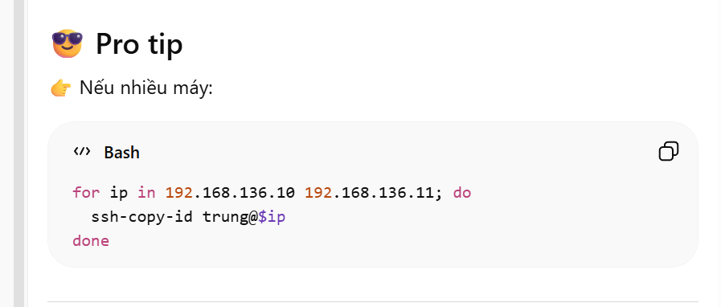

Bước 5 – Kiểm tra kết nối và chạy Playbook
Kiểm tra kết nối Ansible đến tất cả các host:
ansible all -i hosts -m ping
Kết quả ping thành công:
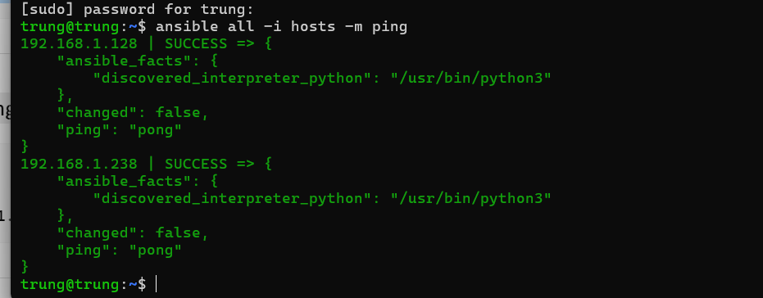
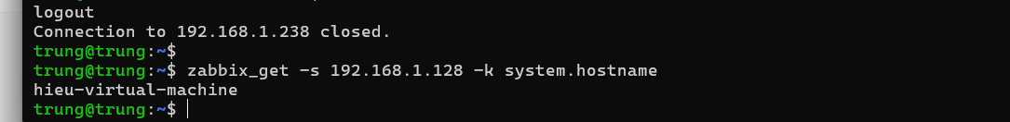

Bước 6 – Kết quả
Agent đã được cài đặt thành công trên các máy đích:
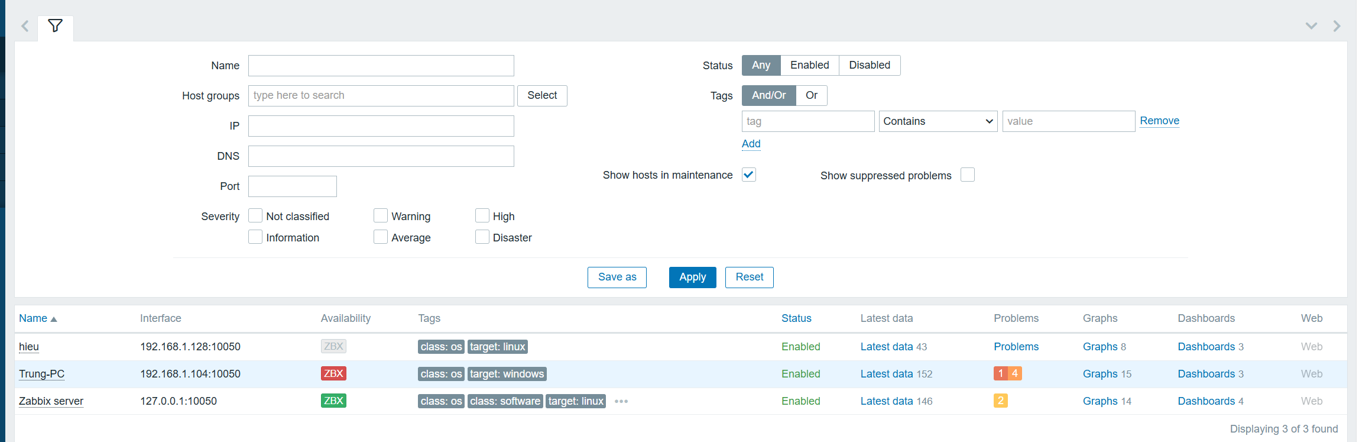
Tiếp theo: Thêm các máy đã cài agent vào Zabbix Web Interface để bắt đầu giám sát.

